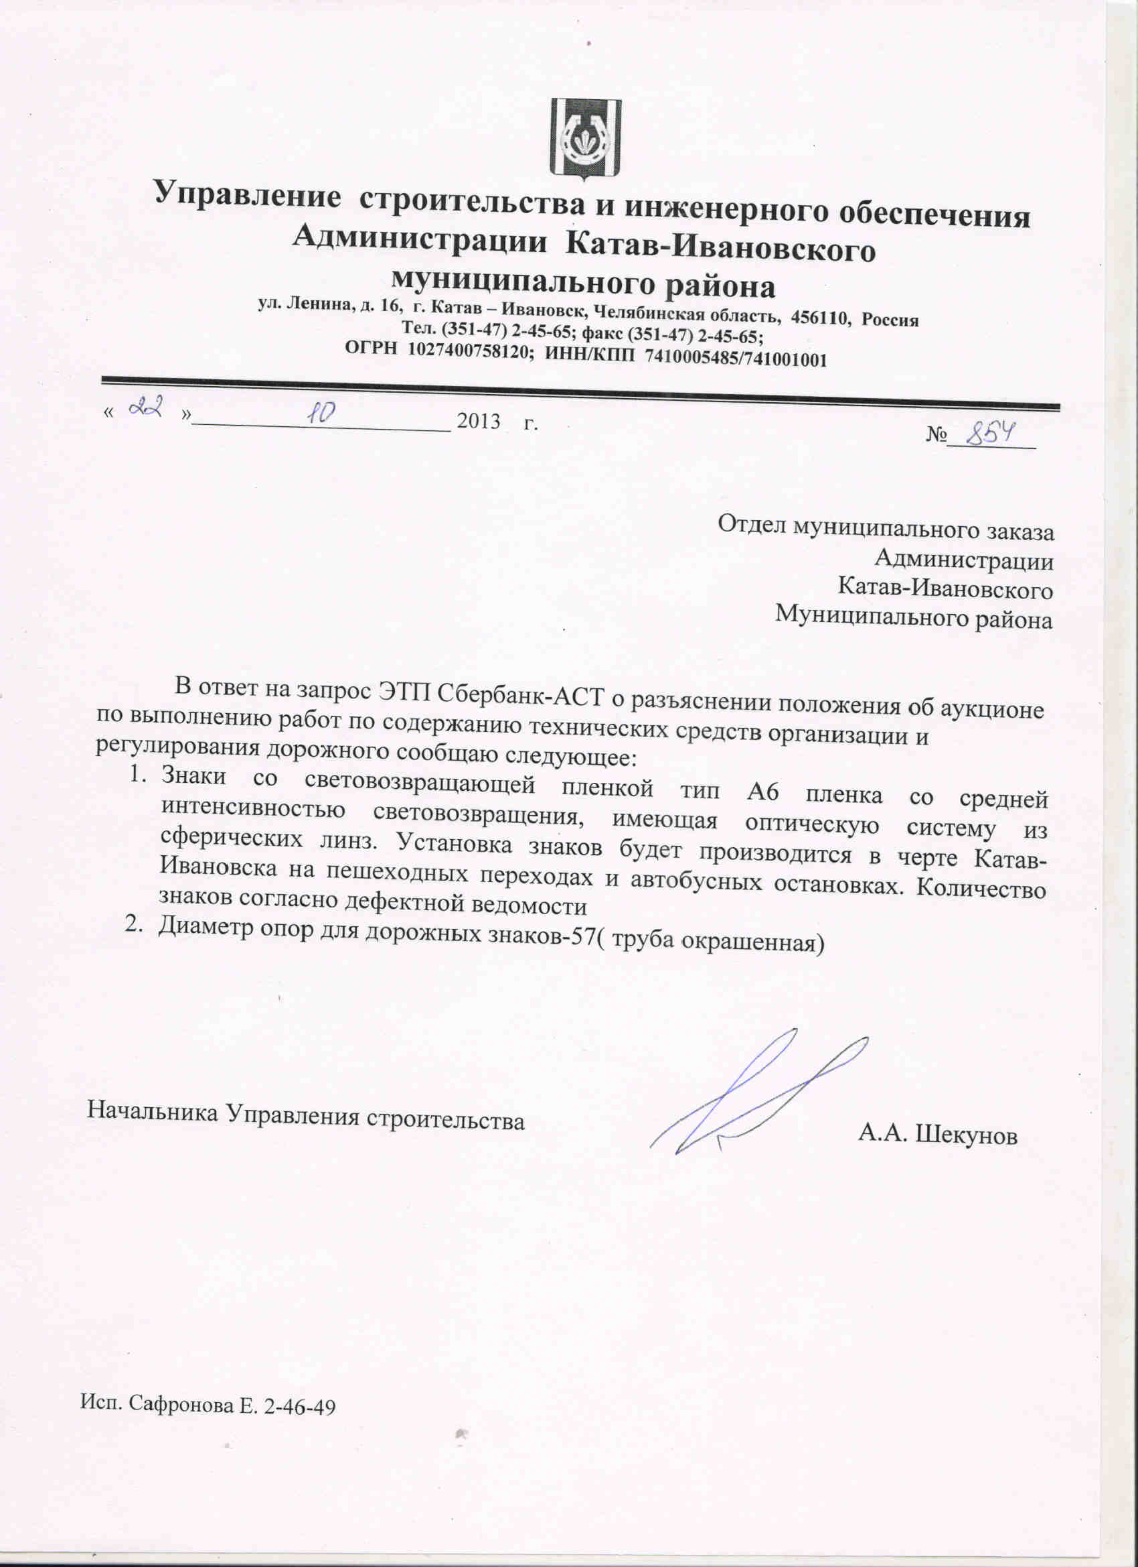

Разъяснение Положений документации об открытом аукционе в электронной форме «Содержание технических средств организации и регулирования дорожного движения»
Заказчик- Управление строительства и инженерного обеспечения Администрации Катав-Ивановского муниципального района
(извещение № 0169300027813000813)

Запрос:
Про типы знаков
1.Просим опубликовать конкретные типы (с номером и количеством) знаков, которые требуются, с указанием мест их установки?
2.На какой размер трубы изготавливать хомуты на знаки?
3.На какие трубы должны монтироваться новые знаки?

Ответ на запрос:

- Знаки со световозвращающей пленкой тип А6 пленка со средней интенсивностью световозвращения, имеющая оптическую систему из сферических линз. Установка знаков будет производится в черте Катав-Ивановска на пешеходных переходах и автобусных остановках. Количество знаков согласно дефектной ведомости
- Диаметр опор для дорожных знаков-57( труба окрашенная)

